АДМИНИСТРАЦИЯ ГОРОДСКОГО ПОСЕЛЕНИЯ «ЗАБАЙКАЛЬСКОЕ» МУНИЦИПАЛЬНОГО РАЙОНА «ЗАБАЙКАЛЬСКИЙ РАЙОН»

РАСПОРЯЖЕНИЕ

« 06 » февраля 2018 года № 444

пгт. Забайкальск

«Об определении места размещения контейнерной площадки»

В соответствии п.п. 18 п. 1 ст. 14 Федерального Закона от 06.10.2003 года № 131-ФЗ «Об общих принципах организации местного самоуправления в Российской Федерации», Правил благоустройства территории городского поселения «Забайкальское», утвержденных Решением Совета городского поселения «Забайкальское» от 27 октября 2017 года № 77, руководствуясь Уставом городского поселения «Забайкальское» РАСПОРЯЖАЮСЬ:

1. Определить место для размещения контейнерной площадки от населения многоквартирных жилых домов, расположенных по адресу: ул. Нагорная, № 1 согласно Приложения.
2. Контроль за выполнением настоящего распоряжения возложить на начальника отдела ЖКХ, строительства, транспорта, связи и промышленности и ЧС Попову Н.Ю.
3. Опубликовать настоящее постановление в информационном вестнике «Вести Забайкальска» и разместить на официальном сайте администрации городского поселения «Забайкальское».

Глава городского поселения О.Г. Ермолин
«Забайкальское»

Приложение
к Распоряжению Администрации городского поселения «Забайкальское»
от « 06 » февраля 2018 года № 444 .

СХЕМА РАСПОЛОЖЕНИЯ КОНТЕЙНЕРНОЙ ПЛОЩАДКИ
по адресу: ул. Нагорная, дом 1

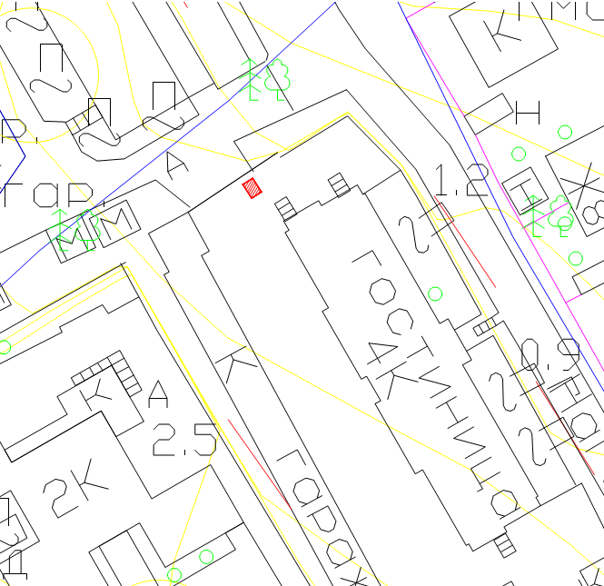

Условные обозначения:
- контейнерная площадка

